Муниципальное казенное дошкольное образовательное учреждение детский сад №6 «Рябинушка» с. Богучаны

Паспорт развивающей среды разновозрастной группы«Колобок» (4-6 лет)


ЦЕЛЬ: Создание условий для полноценного развития дошкольников по всем образовательным областям.
В приёмной эстетически оформлена информация для родителей:
Режим дня, сетка образовательной деятельности, объявления, советы и консультации для родителей.
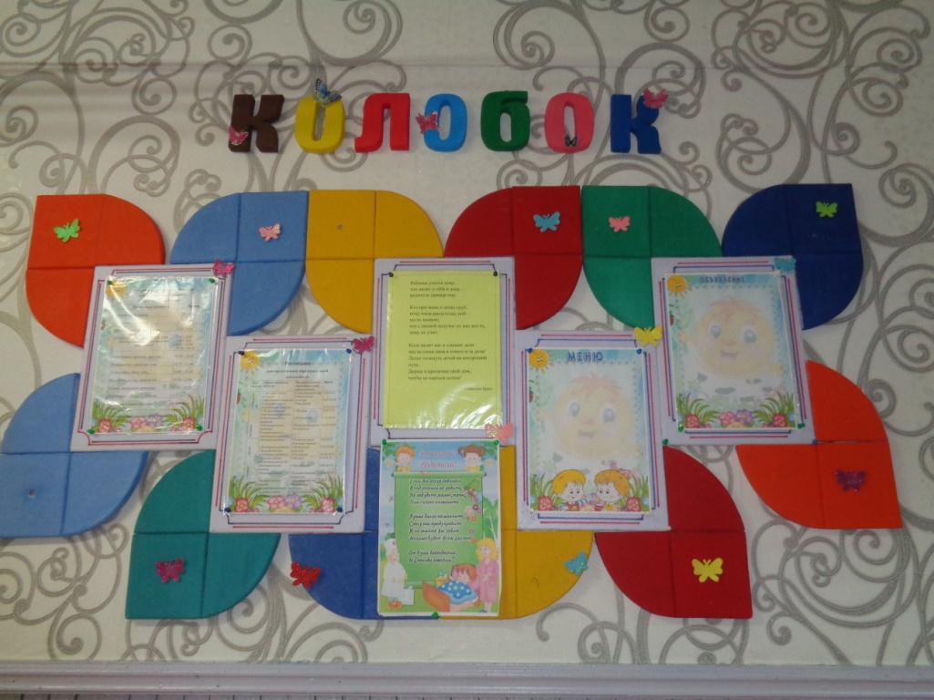
Оформлена выставка детского творчества:
Папка детских рисунков, аппликаций
- Выставка поделок из пластилина «Осенний кустарник»
- Совместные выставки творческих работ родителей и детей «Чудесные превращения»
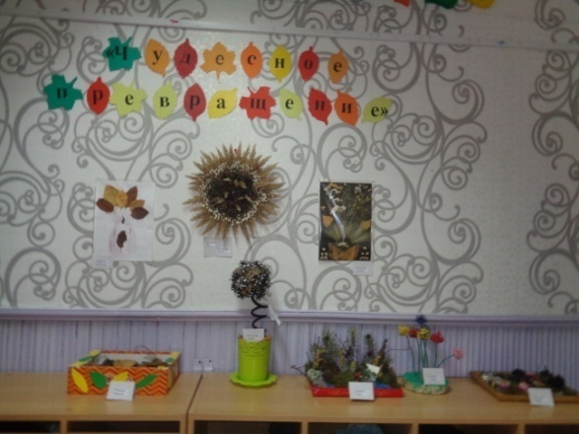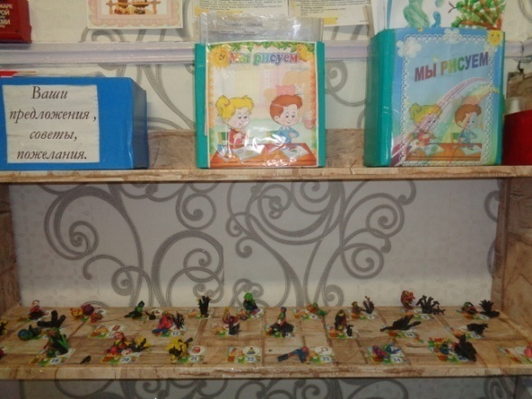
В приёмной имеется почтовый ящик «Советы и предложения», уголок сезонных изменений.

Центр патриотического воспитания
Обеспечение:
- Портрет президента России.
- Государственная символика.
- Книги о патриотическом воспитании, о животных, проживающих на территории России, о городах героях, о Богучанах и посёлков Богучанского района.
- Глобус, карта.
- Наборы открыток с достопримечательностями городов России.
- Кукла в национальном русском костюме, матрёшки.

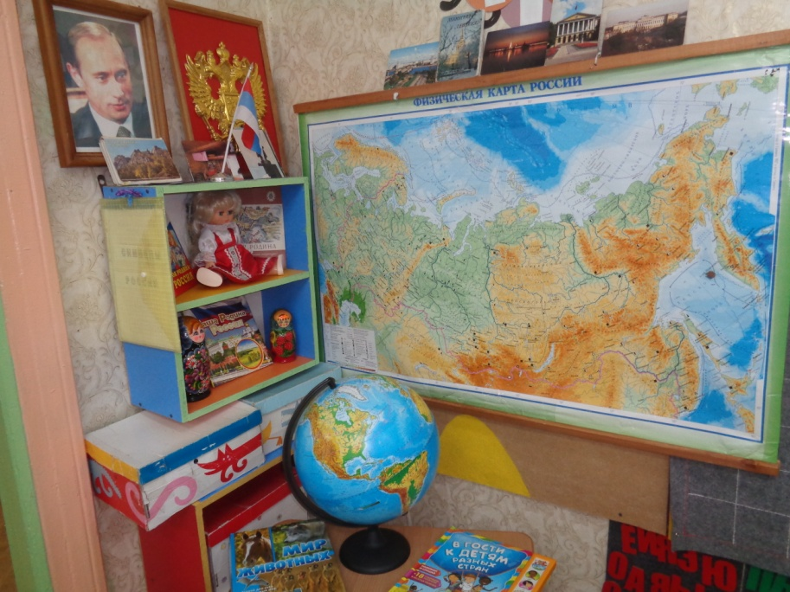
Центр экологии и экспериментальной деятельности
Обеспечение:
- Календарь природы
- Альбомы «Времена года», «Овощи», «Фрукты», «Деревья», «Ягоды»
- Дидактические игры по экологии
- Волшебный круг «Дни недели»
- Книги и альбомы о природных явлениях
- Дерево с сезонными изменениями
- Природный материал гербарии листьев, цветов, шишки, кора и веточки деревьев, мох, лишайник, опилки.
- Стол для экспериментирования
- Белые халаты и чепчики
- Лупы, ситечки, воронки, лейки, подносы, воздушные шарики, вата и ватные диски, марля, разовые стаканчики и тарелочки, формочки.
- Материал для пересыпания: горох, бобы, фасоль, рожки и разновидность макаронных изделий, песок, камушки, ракушки.
- Набор для выращивания растений.
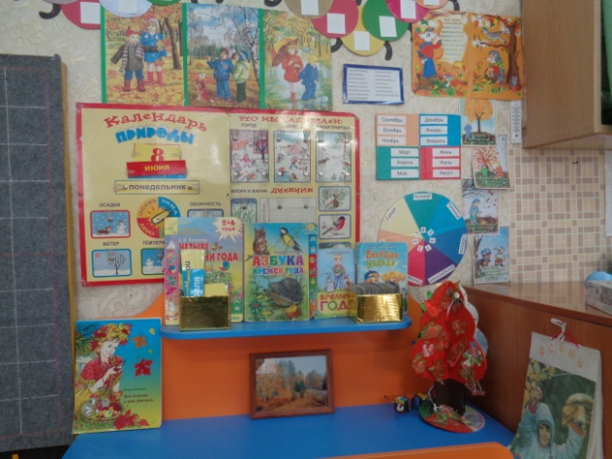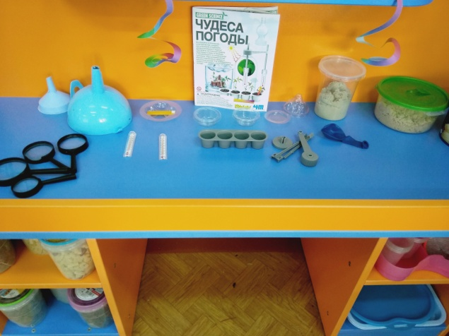
Центр дежурства
Обеспечение:
- Эстетически оформлена картина с кармашками для карточек (маркировка детей по картинкам) для дежурства.
- Полочка с салфетницами
- Полочка с флажками (жёлтый, зелёный, красный) для стимулирования детей за опрятность, за поведение за столом и др.
- Карточки с картинками маркировки детей
- Картотека по этике и эстетике
- Вазы с фруктами для эстетического оформления стола
- Книги по культуре поведения за столом
- Крючки с детскими фартуками и косынками для дежурства по столовой.

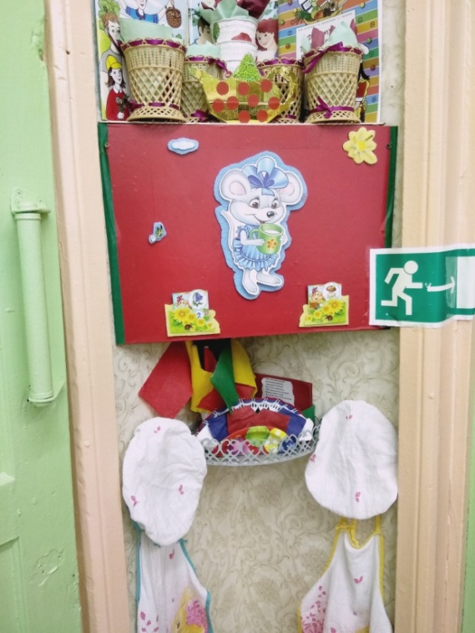

Центр художественного творчества
Обеспечение:
- Материал для рисования: альбом, краски, простые и цветные карандаши, фломастеры, восковые мелки, баночки для воды. Набор кистей для творчества.
- Материал для лепки: пластилин, стеки, индивидуальные клеёнки, салфетки.
- Материал для ручного труда: клей, кисти, ножницы с тупыми концами, салфетки, цветная бумага, картон, трафареты.

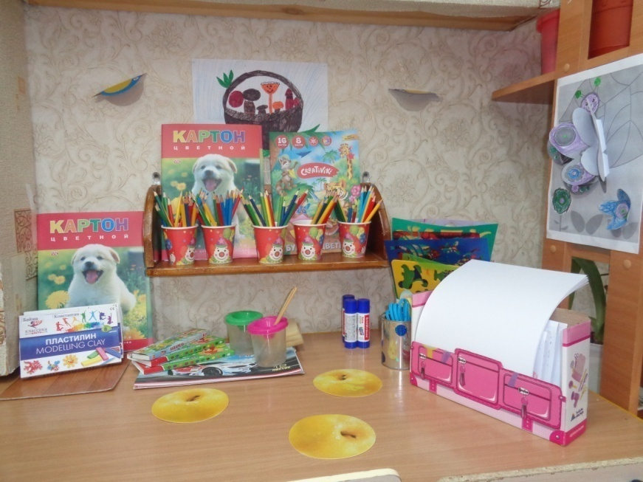

Центр сюжетно-ролевых игр
Обеспечение: Атрибуты для сюжетно-ролевых игр «Больница». «Парикмахерская», «Дом», «Магазин», «Кухня», куклы, одежда для кукол, кроватки, набор игрушечной кухонной, столовой и чайной посуды, плита, машинка-автомат, дикие и домашние животные, рыбы, набор овощей и фруктов, машины крупные и средние, набор строительного материала (крупный и мелкий), строительные инструменты, конструктор мелкий и крупный «Лего», телефон, халаты и шапочки доктора, халат парикмахера, фартуки, набор «Больница», набор парикмахера.

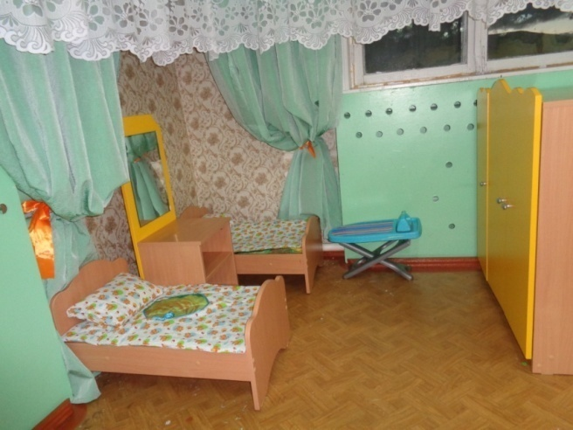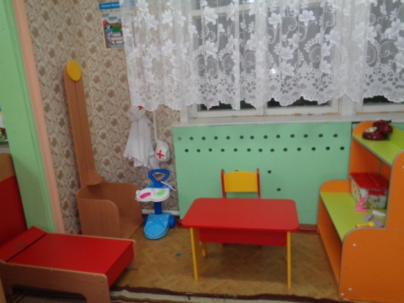

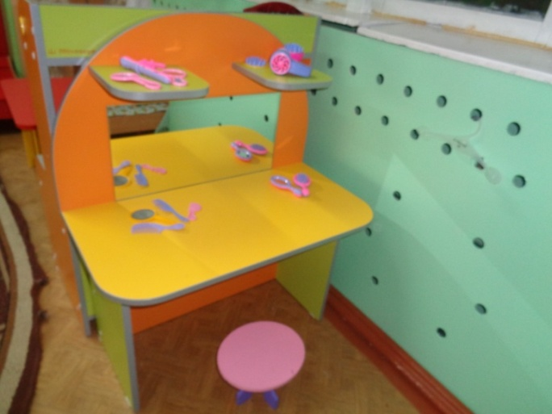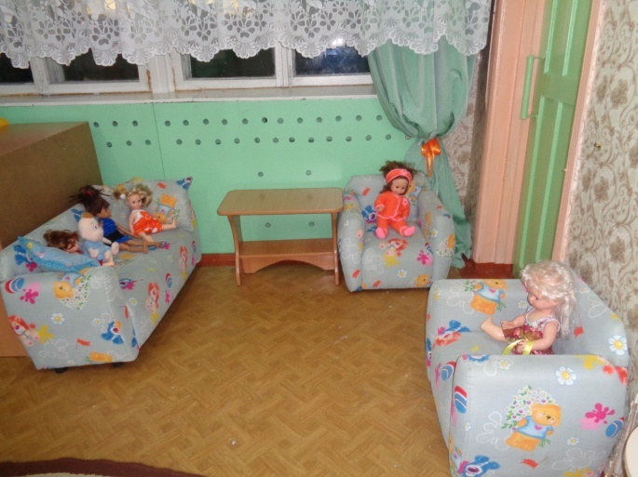

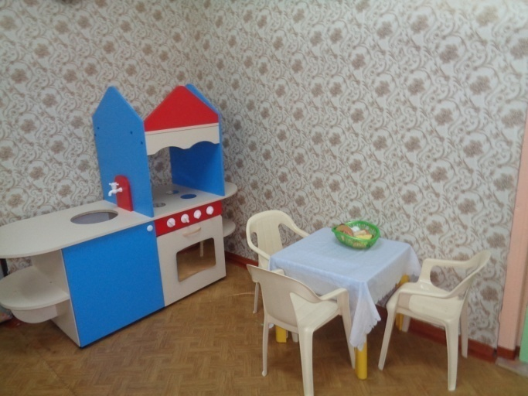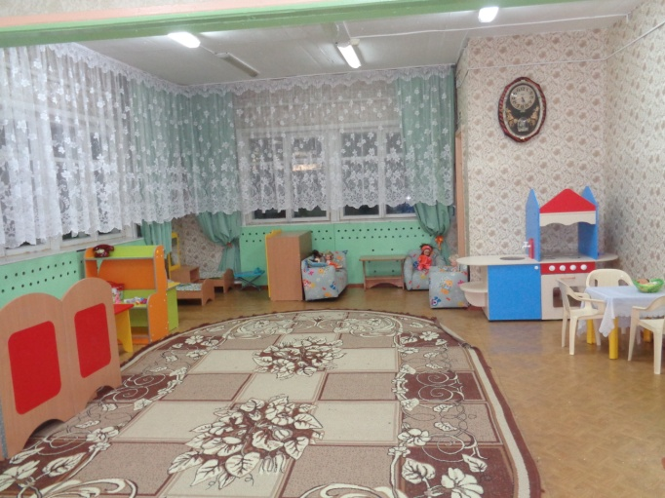

Центр сенсорного развития

Обеспечение: шнуровки, дидактические игр «Найди пару», «Подбери по цвету», умное домино, лото «Собирай-ка». «Мир животных», «Весёлые зверята», «Мир вокруг нас», «Цветные фигурки», пазлы «Спорт- ассоциации», «Время», «Цветы», «Сказки», настольные игры. Кубики разной величины, мозаика, конструктор «Лего», липучки « Банчемс» и др…

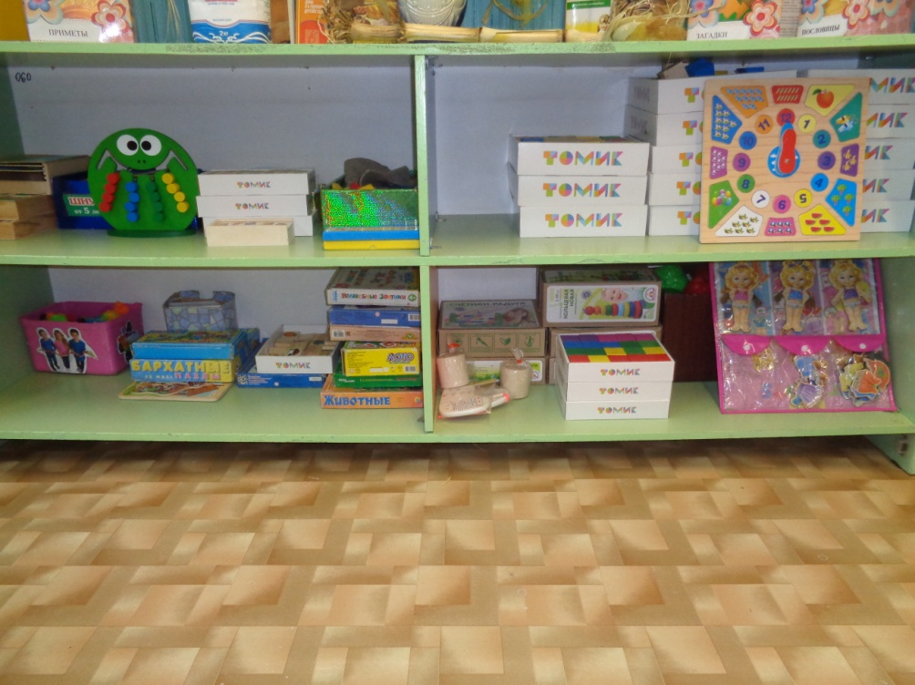

Центр речевого развития
Обеспечение:
Тематическая подборка детской художественной литературы, портреты писателей, поэтов, библиотека (полочки с книгами, коробочки с карточками на каждого ребёнка для записи взятой книги), полочка с играми «Профессии», «Найди пару», «Назови одним словом», кубики с буквами, кубики по Воскобовичу для составления слогов, картинки по сказкам К.И. Чуковского «Угадай сказку», сюжетные картинки «Угадай звук», картинки для составления описательных рассказов, полочка с книгами,

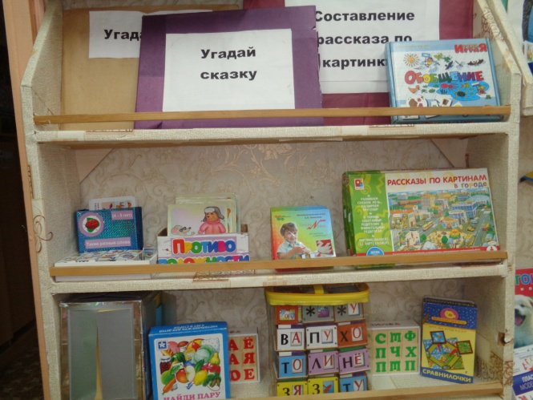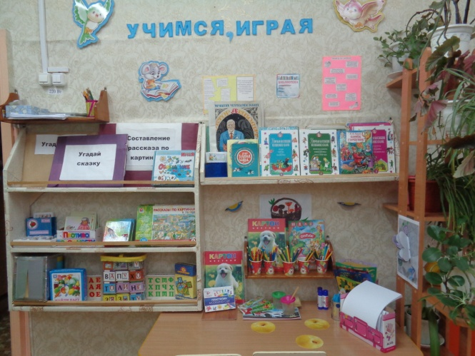

Центр театральной деятельности
Обеспечение:
Атрибуты для обыгрывания сказок, тематический набор сказочных персонажей (объёмные, средние и мелкие), набор масок сказочных героев, настольный деревянный театр («Гуси-лебеди», «Вол и семеро козлят», «Золушка», «Репка»), театр резиновой игрушки, театр «Живая рука», театр шапок, театр вязанной игрушки, пальчиковый театр, театр –перчатка, домики для игр в театр.

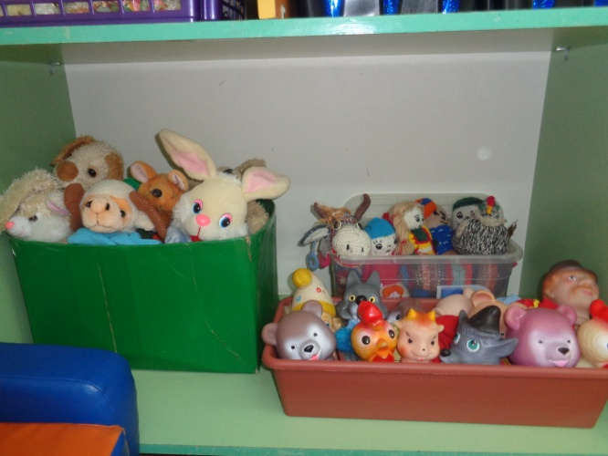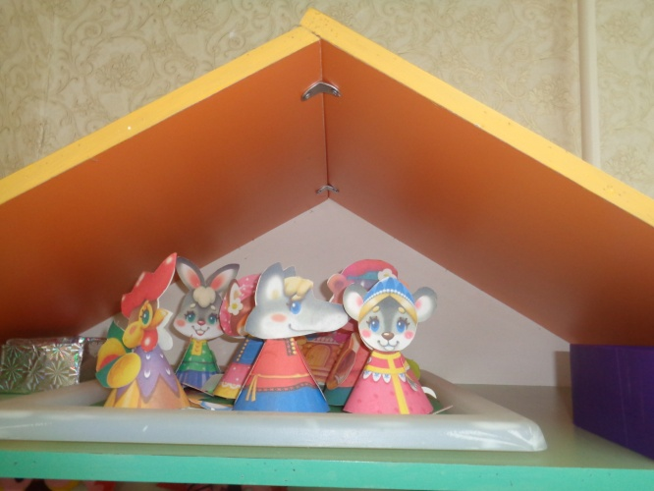

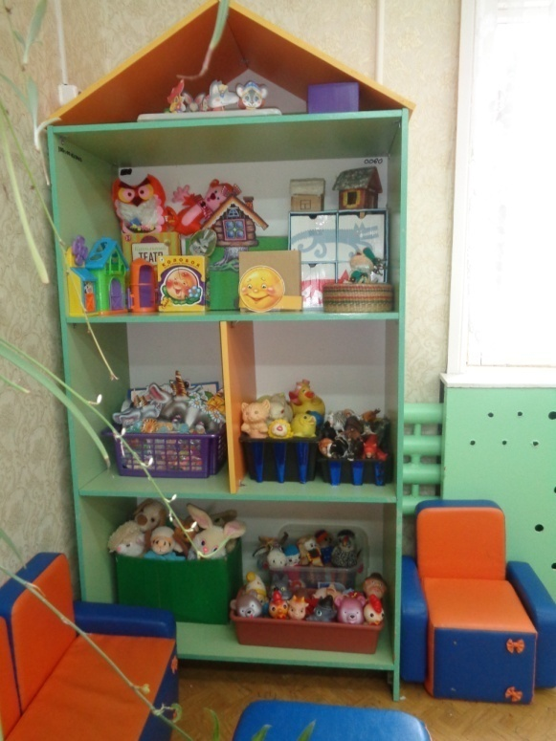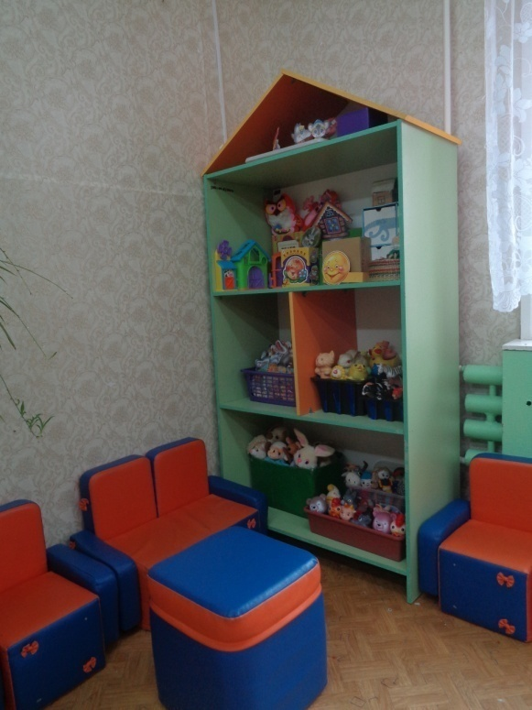

Центр безопасности
Обеспечение:
Плакаты «Дорожная безопасность», «Юный пожарник», набор легковых и грузовых машин, макеты домов, знаки, деревья, картотеки, правила безопасности в стихах, художественная литература. Настольная игра «Правила дорожного движения», лабиринты, пазлы. Жилеты с изображением дорожных знаков, жезл, полотна пешеходных переходов, набор дорожных знаков,
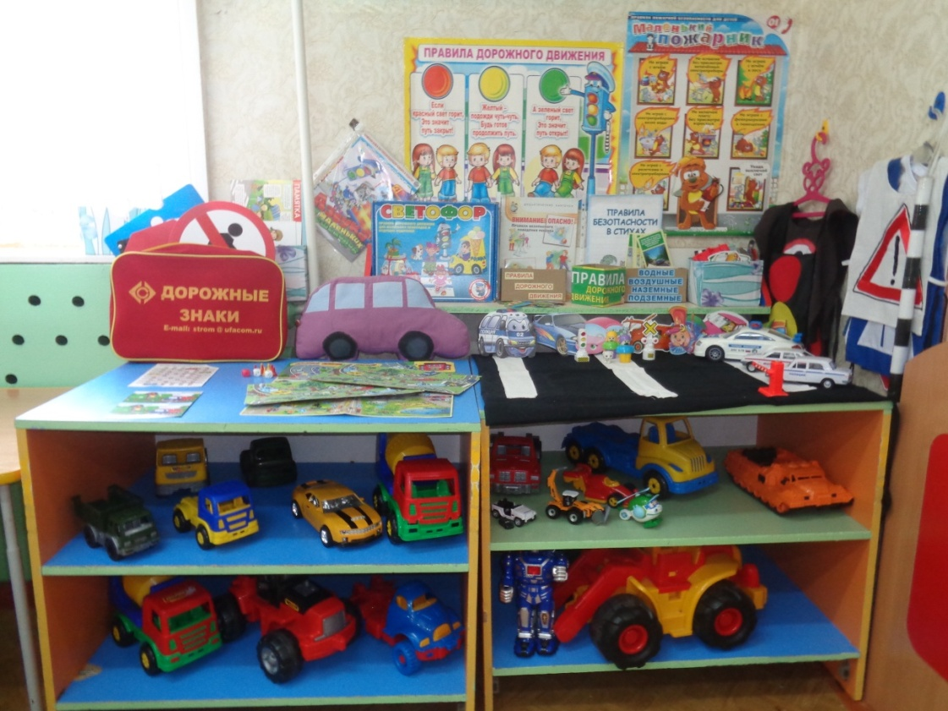
Физкультурно-оздоровительный центр
Обеспечение:
Мячи большие, малые, средние, мячи массажные, мячи попрыгунчики, флажки, султанчики, кубики; массажные дорожки и коврики, обручи, мешочки с песком, кегли, биты, скакалки, лесенка, гантели, кольцеброс, хопы, туннель, ориентиры, паралоновые кубы и маты. Парашют для игр.

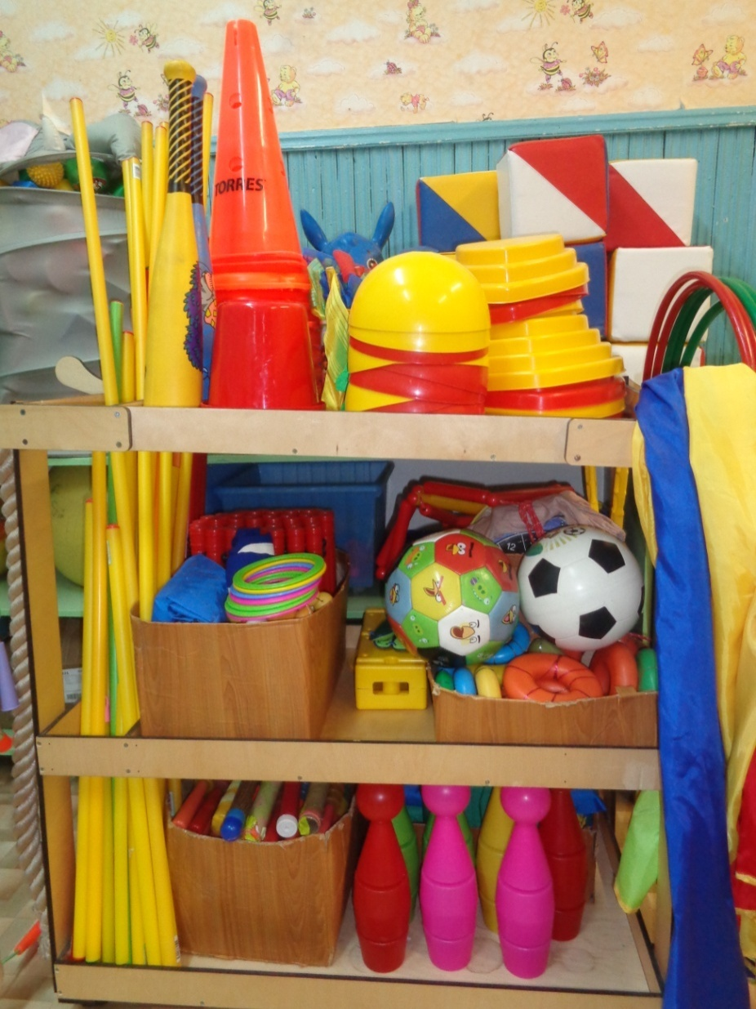

Центр музыкального развития
Обеспечение:
Портреты музыкантов, музыкальные инструменты, плакат ноты, музыкальный центр, барабанная установка, атрибуты для игр и танцев,
